Potrebno je napisati program koji računa aproksimativnu vrijednost derivacije zadane funkcije u učitanim točkama. Program prvo treba učitati realan broj Δx u dvostrukoj preciznosti koji se koristi u proračunu derivacije, a zatim niz realnih vrijednosti jednostruke preciznosti (niz završava vrijednošću 0.0 koja se ignorira) koji predstavlja vrijednosti x-osi iz intervala [0, 1] za koje funkcija poprima realne vrijednosti te u kojima je potrebno izračunati aproksimaciju derivacije po slijedećoj formuli:

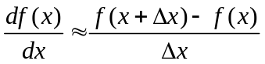

Vrijednosti izračunatih derivacija potrebno je pohraniti u polje double vrijednosti istim redoslijedom kakvim su učitavane vrijednosti x-osi za koje se računa derivacija.

Potrebno je ispisati kut φ (u radijanima) u formatu "%.2lf" za svaku vrijednost u polju s pohranjenim vrijednostima redoslijedom kojim su te vrijednosti pohranjene u polje. Između brojeva koji se ispisuju obavezno staviti razmak: npr. ispis može izgledati ovako „0.02 0.03“.

Napomena: Derivacija predstavlja nagib tangente na funkciju u danoj točki, a nagib pravca se definira kao tgφ, gdje je φ kut kojeg zatvara pravac s x-osi.

Zadana funkcija za koju je potrebno računati derivacije je:

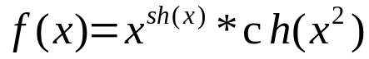

Opaska: Konstanta e ne smije se aproksimirati jer će program u protivnome davati nedovoljno točne rezultate; Duljina ulaznog niza je maksimalno 50 brojeva.

Napomena:Ispravnost programa ocjenjuje računalo pa program mora dati točno određene izlaze (ispise), pa iz krajnje verzije programa izbacite SVE ispise i unose (printf-ove i scanf-ove i sl.) osim onih koji ispisuju/učitavaju tražene podatke.

